МДОБУ детский сад №19 г. Белорецк– два типовых здания, рассчитанных по
Проекту на135 и80 мест. Общая площадь зданий 1689,8 кв. м, из них площадь
помещений, используемых непосредственно для нужд образовательного процесса
751 кв.м. Здания расположены на территории II микрорайона города Белорецка.
Ближайшее окружение
–Отдел социальной защиты населения, мини-рынок, БФМГТУ им.Носова.
Основной целью учреждения является создание благоприятных условий для полноценного проживания ребёнком дошкольного детства, формирование основ базовой культуры личности, всестороннее развитие психических и физических качеств в соответствии с возрастными, индивидуальными особенностями и недостатками в речевом развитии.
Предметом деятельности является предоставление образовательных услуг (основных и дополнительных):
• воспитание, обучение, коррекция речевых нарушений, оздоровление детей дошкольного возраста;
• реализация общеобразовательных основных программ дошкольного образования;
• реализация дополнительных образовательных программ физкультурно-оздоровительного, интеллектуального и художественно-эстетического направлений, коррекции речевых нарушений детей дошкольного возраста;
• выполнение медицинских работ и услуг по оказанию доврачебной помощи воспитанникам ДОУ.
Учреждение осуществляет работу по следующим приоритетным направлениям развития воспитанников:
-физкультурно-оздоровительное;
-интеллектуально-личностное;
-художественно-эстетическое;
-коррекционно-развивающее - квалифицированная коррекция нарушений речевого развития детей.
Образовательная деятельность в учреждении осуществляется на государственном языке Российской Федерации — русском языке. В соответствии с законодательством Республики Башкортостан в учреждении может вводиться изучение башкирского языка.
Режим работы МДОБУ - 5 дней в неделю с7.30ч. -18 ч. с понедельника по пятницу. Длительность пребывания детей в группах общеразвивающей направленности –10 часов 30 мин.; в группах компенсирующей направленности - 10 часов.
В МДОБУ используются режимы дня на два периода: период: с 01 сентября по 31 мая (для него характерно преобладание образовательной деятельности, связанной с открытием детьми «нового знания» и овладением новыми видами и способами деятельности) период: с 01 июня по 31 августа (для этого периода характерно преобладание культурно-досуговой деятельности, мероприятий физкультурно - оздоровительной направленности, деятельности по выбору детей).
Учреждение зарегистрировано и функционирует в соответствии с нормативными документами Российской Федерации, республики Башкортостан, муниципального района Белорецкий район РБ.

Аналитическая часть
I. Оценка образовательной деятельности
Образовательная деятельность в Детском саду организована в соответствии с Федеральным законом от 29.12.2012 № 273-ФЗ «Об образовании в Российской Федерации», федеральным государственным образовательным стандартом дошкольного образования, утвержденным приказом Минобрнауки России от 17.10.2013 № 1155 (далее – ФГОС ДО).
Детский сад функционирует в соответствии с требованиями СП 2.4.3648-20 «Санитарно-эпидемиологические требования к организациям воспитания и обучения, отдыха и оздоровления детей и молодежи» и требованиями СанПиН 1.2.3685-21 «Гигиенические нормативы и требования к обеспечению безопасности и (или) безвредности для человека факторов среды обитания», а также иными нормами законодательства РФ, содержащими санитарно-эпидемиологические и иные требования к территории, зданиям, помещениям, оборудованию Детского сада.
Образовательный процесс для детей с ОВЗ осуществляется в соответствии с адаптированной образовательной программой дошкольного образования для детей с ТНР (далее АОП), с адаптированной образовательной программой дошкольного образования для детей с РАС ( с сентября 2026 года), которые разработаны на основании Федеральной адаптированной образовательной программы дошкольного образования.
Образовательная деятельность ведется на основании утвержденной основной образовательной программы дошкольного образования (далее – ОП ДО), которая составлена в соответствии с ФГОС ДО, федеральной образовательной программы дошкольного образования, утвержденной приказом Минпросвещения России от 25.11.2022 № 1028 (далее – ФОП ДО).
В детском саду:
-5 групп для детей в возрасте от 3 до 7 лет (4 группы для детей с ТНР, 1 разновозрастная группа с РАС), количество детей - 62 (группы компенсирующей направленности)
- 4 группы раннего возраста – 63воспитанника (общеразвивающей направленности)

Воспитательная работа
Воспитательная работа Детского сада строится на основе рабочей программы воспитания и календарного плана воспитательной работы, которые являются частью ОП ДО. С 1 сентября 2025 года календарный план воспитательной работы скорректировали согласно Перечню мероприятий, рекомендуемых к реализации в рамках календарного плана воспитательной работы на 2025/2026 учебный год (направлен письмом Минпросвещения России от 29.08.2025 № 06-1211).
В рабочую программу воспитания Детского сада добавили просмотр мультипликационных фильмов из Перечня, направленного письмом Минпросвещения России от 20.03.2025 № АБ-957/06. В рамках совместной деятельности в образовательных ситуациях воспитатели организуют просмотр и обсуждение произведений: Бременские музыканты (1969), В стране невыученных уроков (1977), Василиса Премудрая (1954), Винни Пух и все, все, все (1969), Вовка в Тридевятом царстве (1965), Дюймовочка (1964), Дядя Степа - милиционер (1964), Кот Леопольд (1975), Котенок по имени Гав (1976), Мойдодыр (1954), Муха-Цокотуха (1976). Это позволило разнообразить образовательную деятельность, осуществляемую во вторую половину дня.
По итогам мониторинга за 2025 год родители (законные представители) воспитанников выражают удовлетворенность воспитательным процессом в Детском саду, что отразилось на результатах анкетирования, проведенного 20.12.2025. Вместе с тем, родители высказали пожелания по введению мероприятий в календарный план воспитательной работы Детского сада, например — проводить осенние и зимние спортивные мероприятия на открытом воздухе совместно с родителями. Предложения родителей будут рассмотрены и при наличии возможностей Детского сада включены в календарный план воспитательной работы на второе полугодие 2026 года.
Чтобы выбрать стратегию воспитательной работы, в 2025 году проводился ежегодный анализ состава семей воспитанников.
Характеристика семей по составу
Состав семьи | Количество семей | Процент от общего количества семей воспитанников
Полная | 105 | 84%
Неполная с матерью | 18 | 14,4%
Неполная с отцом | 2 | 1,6%
Оформлено опекунство | 0 | 0%
Характеристика семей по количеству детей
Количество детей в семье | Количество семей | Процент от общего количества семей воспитанников
Один ребенок | 35 | 28%
Два ребенка | 49 | 39,2%
Три ребенка и более | 41 | 32,8%
Воспитательная работа Детского сада строится с учетом индивидуальных особенностей детей, с использованием разнообразных форм и методов, в тесной взаимосвязи воспитателей, специалистов и родителей. Детям из неполных семей уделяется большее внимание в первые месяцы после зачисления в Детский сад.
В 2025 году воспитатели Детского сада реализовывали программу просвещения родителей (законных представителей) детей младенческого, раннего и дошкольного возрастов, посещающих дошкольную организацию (далее – программа просвещения), утвержденную приказом Детского сада от 11.12.2024 № 243.
Программу просвещения разработали на основе федеральной, подготовленной авторским коллективом из Т.П. Авдуловой, М.А. Бахотской, Ю.Ю. Березиной и других при участии педагогических коллективов 39 пилотных образовательных организаций из 5 регионов (Алтайский край, Вологодская область, Красноярский край, Санкт-Петербург, Ханты-Мансийский автономный округ Югра), Департамента демографической и семейной политики Минтруда России, ФГБНУ Институт коррекционной педагогики, ФГБНУ Институт изучения семьи, детства и воспитания.
По итогам анкетирования родителей в мае и сентябре 2025 года выявили положительный отклик аудитории. 47% респондентов отметили, что улучшилось качество мероприятий Детского сада, направленных на взаимодействие с родителями (законными представителями) воспитанников.
Во исполнение указа Президента РФ от 16.01.2025 № 28 в 2025 году в Детском саду реализовывались мероприятия, приуроченные к Году защитника Отечества. Для этого утвердили план мероприятий Детского сада, разработанный на основе плана правительства Энской области от 29.01.2025 № 11-р.
Тематические мероприятия Года защитника Отечества были направлены на формирование у воспитанников основ гражданственности и патриотизма, уважительного отношения и чувства принадлежности к своей семье, сообществу детей и взрослых, региону проживания и стране в целом. Участие воспитанников в мероприятиях способствовало развитию их эмоциональной отзывчивости и сопереживания, социального и эмоционального интеллекта, воспитание гуманных чувств и отношений.
План мероприятий Года защитника Отечества предусматривал взаимодействие со всеми участниками образовательных отношений. Подробнее – в таблице.
Распределение мероприятий Года защитника Отечества по модулям рабочей программы воспитания
Формы деятельности | Мероприятия
Работа с родителями | Внедрение программы просветительской деятельности для родителей воспитанников.  Участие в акциях «Дары осени нашим солдатам», «Тебя ждут дома», «Нашим героям», «Помощь госпиталю»- сбор гуманитарной помощи участникам СВО,  Консультация для родителей по нравственно-патриотическому воспитанию «Воспитываем патриота в семье»
События детского сада | Торжественное открытие «Года защитника Отечества», музыкально-спортивное мероприятие «Слава героям защитникам…», музыкально-спортивное развлечение: «Аты-баты, шли солдаты!» (ранний возраст),
Совместная деятельность в образовательных ситуациях | Чтение художественной литературы по тематике подвига и героизма участников войны, патриотизма и любви к Родине.  Разучивание и исполнение песен, театрализация, драматизация, этюды-инсценировки на патриотические темы.  Посещение экскурсий и выставок, организуемых регионом в честь Года защитника Отечества
Организация развивающей предметно-пространственной среды | Проведение выставок, в том числе рисунков, поделок, фотографий на тему «Моя семья и ВОВ» выставки детских рисунков: «Защитники Отечества», «Военная техника», выставка детских работ «С Днем Победы!»и др.  Оформление тематического стенда с символикой Года защитника Отечества.
Социальное партнерство | Участие в военно-патриотической игре «Зарница» на базе МДОБУ д/с№2, киноурок «Лошадка для героя» на базе ЦДЧ «Синяя птица», экскурсия со старшими дошкольниками в Белорецкую картинную галерею на выставку картин, посвященную 80-й годовщине Победы в ВОВ, участие в муниципальной выставке в Белорецком краеведческом музее «Была война, была Победа»
Дополнительное образование
В детском саду в 2025 году дополнительные общеразвивающие программы реализовались по социально-коммуникативному направлению и физическому развитию. Источник финансирования: средства бюджета и физических лиц.
Подробная характеристика — в таблице.
№ | Направленность / Наименование программы | Форма организации | Возраст | Год, количество воспитанников |  | Бюджет | За плату
 |  |  |  | 2024 | 2025 | Бюджет | За плату
1 | Социально-коммуникативное направление
1 | «Читайка» | Кружок | 5-7 лет | 34 | 31 | - | +
2 | «Учимся говорить и читать» | Индивидуальные занятия | 3-7 лет | 23 | 24 | - | +
4 | «Аманат» | Кружок | 5-7 лет | 40 | 32 | + | -
5 | «Я-пешеход» | Кружок | 5-7 лет | 40 | 32 | + | -
6. | «Юный скалолаз» | Кружок | 5-7 лет | 40 | 32 | + | -
7. | «Робототехника» | Кружок | 5-7 лет | 40 | 32 | + | -
8. | «Юный эколог» | Кружок | 5-7 лет | 40 | 37 | + | -
Анализ родительского опроса показывает, что дополнительное образование в Детском саду реализуется активно. Наблюдается незначительное снижение посещаемости занятий в сравнении с 2024 годом, это связано с уменьшением количества воспитанников в ДОУ.
Вывод:
Образовательный процесс в ДОУ организован в соответствии с государственной политикой в сфере образования, ФГ С и ФОП ДО, ФАОП ДО, образовательными программами дошкольного образования.
Структура и механизм управления дошкольного учреждения позволяют обеспечить стабильное функционирование, способствую т развитию инициативы участников образовательного процесса (педагогов, родителей, законных представителей), детей и сотрудников ДОУ.
II. Оценка системы управления организации
Управление МДОБУ детский сад №19 г. Белорецк осуществляется в соответствии с действующим законодательством и Уставом МДОБУ детский сад №19 г.Белорецк.
Управление МДОБУ детский сад №19 г. Белорецк строится на принципах единоначалия и коллегиальности. Коллегиальными органами управления являются: наблюдательный совет, педагогический совет, общее собрание работников. Единоличным исполнительным органом является руководитель - заведующий.
Органы управления, действующие в Детском саду
Наименование органа | Функции
Заведующий | Контролирует работу и обеспечивает эффективное взаимодействие структурных подразделений организации, утверждает штатное расписание, отчетные документы организации, осуществляет общее руководство Детским садом
Совет родителей | Рассматривает с учетом мнения родителей (законных представителей) воспитанников и педагогических работников вопросы, затрагивающие их права и законные интересы
Педагогический совет | Осуществляет текущее руководство образовательной  деятельностью Детского сада, в том числе рассматривает вопросы:  - развития образовательных услуг;  - регламентации образовательных отношений;  - разработки образовательных программ;  - выбора учебников, учебных пособий, средств обучения и воспитания;  - материально-технического обеспечения образовательного процесса;  - аттестации, повышении квалификации педагогических работников;  - координации деятельности методических объединений
Общее собрание работников | Реализует право работников участвовать в управлении  образовательной организацией, в том числе:  - участвовать в разработке и принятии коллективного договора, Правил трудового распорядка, изменений и дополнений к ним;  - принимать локальные нормативные акты, которые регламентируют деятельность образовательной организации и связаны с правами и обязанностями работников;  - разрешать конфликтные ситуации между работниками и администрацией образовательной организации;  - вносить предложения по корректировке плана мероприятий организации, совершенствованию ее работы и развитию материальной базы

Структура и система управления соответствуют специфике деятельности Детского сада. В следующем году изменение системы управления не планируется.
Структура и система управления соответствуют специфике деятельности Детского сада.
С сентября 2025 года обновили систему делопроизводства в соответствии с нормами ГОСТ Р 7.0.97-2025 «Система стандартов по информации, библиотечному и издательскому делу. Организационно-распорядительная документация. Требования к оформлению документов». Внедрили правила оформления документов по стандарту в систему электронного документооборота и утвердили новую инструкцию по делопроизводству. Это позволило работникам Детского сада оформлять документы по единым нормам, принятым в нашем регионе.
В связи с утверждением приказа Минпросвещения России от 06.11.2024 № 779 Детский сад провел анализ документации, которую ведут педагогические работники.
С 1 марта 2025 года снижена бюрократическая нагрузка на педагогов дошкольного образования. Согласно приказа Минпросвещения России от 6 ноября 2024 года №779, для заполнения оставлен только необходимый перечень документов, который напрямую связан с ведением воспитательно-образовательного процесса: календарно- тематический план и журнал посещаемости.
Значительную часть документов перевели в электронный вид и поручили вести непедагогическим работникам.
Документацию, которая связана с реализацией АОП ДО, ОП ДО, продолжают вести воспитатели за дополнительную плату, а именно:
- карты педагогической диагностики достижения планируемых результат освоения ОП ДО воспитанниками;
- парциальные образовательные программы.
Вывод: по итогам 2025 года система управления дошкольного образовательного учреждения (ДОУ) оценивается как эффективная, позволяющая учесть мнение работников и всех участников образовательных отношений
III. Оценка содержания и качества подготовки обучающихся
В 2025 году обучение воспитанников происходило полностью на основе ООП ДО, разработанной в соответствии с ФОП ДО и АОП ДО для детей с ТНР для детей с РАС разработанной в соответствии с ФАОП ДО.
По итогам контрольного периода освоения проводился мониторинг уровня развития детей на основе результатов педагогической диагностики. Педагоги использовали следующие формы диагностики:
- диагностические занятия (по каждому разделу программы);
- диагностические срезы;
- наблюдения, итоговые занятия.
Разработаны диагностические карты и карты наблюдения освоения АОП ДО, ООП ДО в каждой возрастной группе. Карты включают анализ уровня развития воспитанников в рамках целевых ориентиров дошкольного образования и качества освоения образовательных областей. Результаты качества освоения АОП ДО, ООП ДО МДОБУ на конец 2025 года выглядят следующим образом.

Результаты мониторинга коррекции речи
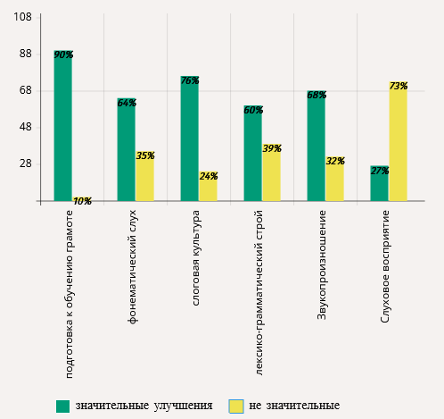
Коррекционно- педагогическую работу в детском саду за 2025 г. можно признать результативной и удовлетворительной. По всем направлениям велась планомерная работа по оказанию помощи детям с речевыми нарушениями. Поставленные задачи решены, намеченные цели достигнуты. Незначительные улучшения отмечаются у детей с основным медицинским диагнозом - задержкой психического развития, недостаточностью познавательного развития, парциальной недостаточностью когнитивного компонента недостаточностью по времени коррекционного воздействия: нерегулярное посещение детского сада, незаинтересованностью родителей в успехах своего ребенка с недостаточной сформированностью эмоционально-волевой сферы, нерегулярное посещение детского сада, нерегулярное посещение детского сада из-за соматического состояния организма.
По результатам диагностики в мае 2025г. динамика речевого развития у выпускников:
- на высоком уровне по звукопроизношению у 20 детей, у этих детей речевое развитие соответствует возрасту;
- на среднем уровне по звукопроизношению наблюдалась у 4-х детей. У этих детей тяжёлые нарушения речи — инвалидность по речи, стертая форма дизартрии, логоневроз, позднее подсечение подъязычной уздечки, мио функциональные нарушения, многие дети наблюдаются у ортодонта, часто болеющие дети, соматически ослабленные, нерегулярно посещающие занятия. Данным детям ПМПК рекомендовано посещение школьного логопункта.
Выпускники:
- обладают сформированной мотивацией к школьному обучению, усваивают значения новых слов на основе знаний о предметах и явлениях окружающего мира;
-употребляют слова, обозначающие личностные характеристики, многозначные;
-умеют подбирать слова с противоположным и сходным значением;
- правильно употребляет основные грамматические формы слова;
-составляет различные виды описательных рассказов (описание, повествование, с элементами рассуждения) с соблюдением цельности и связности высказывания, составляет творческие рассказы;
- владеют простыми формами фонематического анализа, способны осуществлять сложные формы фонематического анализа (с постепенным переводом речевых умений во внутренний план), осуществляет операции фонематического синтеза;
-осознают слоговое строение слова, осуществляет слоговой анализ и синтез слов (двухсложных с открытыми, закрытыми слогами, трехсложных с открытыми слогами, односложных);
-правильно произносят звуки (в соответствии с онтогенезом)

Результаты качества освоения ОП (группы общеразвивающей направленности)
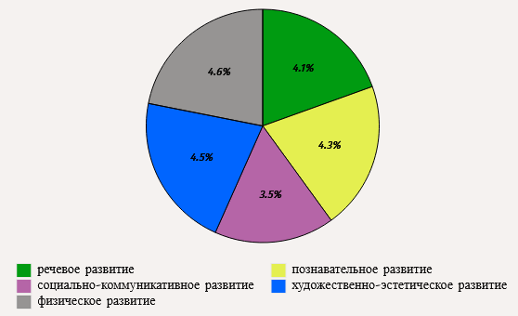

Низкий уровень в образовательной области «Социально-коммуникативное развитие» и «Речевое развитие» связан с недостаточностью обогащения словаря детей существительными, глаголами, прилагательными, наречиями и не сформировано умение использовать данные слова в речи.
-дети испытывают затруднения в правильном произношении гласных и согласных звуков, звукоподражаний, отельных слов. Не у всех детей сформировано правильное произношение звукоподражательных слов в разном темпе, с разной силой голоса.
-не у всех детей сформировано умение согласовывать существительные и местоимения с глаголами, составлять фразы из З - 4 слов.
- дети затрудняются в общении в диалоге с воспитателем.
- в самостоятельной игре не сопровождают речью свои действия, только с помощью воспитателя.
- не умеют соблюдать элементарные правила поведения, не могут играть рядом друг с другом, мешают другим детям.
- интерес к совместным играм со сверстниками и взрослыми не проявляют.
- следить за действиями героев для этих детей трудно, но с удовольствием рассматривают иллюстрации в знакомых книжках.
воспитанников достаточно развито умение понимать речь педагога, но дети испытывают затруднения в умении отвечать на вопросы; рассказывать об окружающем в 2 - 4 предложениях.

Результаты качества освоения АОП (группы компенсирующей направленности)
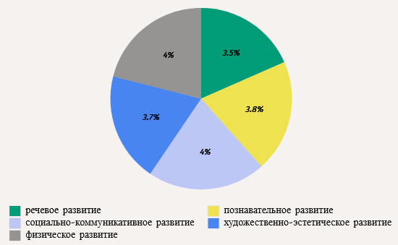
Низкий балл по «Речевому развитию» Незначительные трудности в организации работы по данному направлению с детьми связано со сложными речевыми заключениями.
По направлениям «Познавательное развитие», «Физическое развитие», «Социально-коммуникативное» и «Художественно-эстетическое развитие» показывают на достаточный уровень реализации содержания данных направлений.
Положительные результаты освоения ООП ДО, АОП ДО достигнуты благодаря использованию педагогами в работе методов, способствующих развитию самостоятельности, познавательных интересов детей, созданию проблемно-поисковых ситуаций и обогащению предметно-развивающей среды.
Вывод: За учебный год была проделана большая коррекционная работа, результат которой виден на конец года, что еще раз подтверждает вывод о положительной динамике развития всех речевых процессов у дошкольников. Об эффективности проведения логопедической работы свидетельствует изменение процентного соотношения уровней речевого развития, выявленное на начальном этапе работы и в конце учебного года.
Отмечается положительная динамика освоения детьми АОП по образовательным областям, что свидетельствует об эффективности форм и методов работы с воспитанниками группы в рамках образовательного процесса.
Следовательно, по всем направлениям работы педагогов по реализации АОП ДО прослеживается динамика развития воспитанников ДО. Опираясь на результаты мониторинга, можно сделать вывод, что работа с детьми по освоению образовательных областей была успешной, проводилась с учетом возрастных особенностей детей.
Уровень развития выпускников
В мае 2025 года педагогом психологом был проведен мониторинг с целью своевременной коррекции адаптации будущих первоклассников к новым социально-педагогическим условиям .
В исследовании приняли 24 воспитанника подготовительных групп. Исследование проходило в несколько этапов:
- Определение уровня готовности детей к школьному обучению, использована методика Л.А. Ясюковой
- Определение уровня зрительно-моторной координации, использована методика Гештальт-тест Бендер.
- Определение свойств внимания воспитанников, использована методика тест «Пьерона-Рузера».
- Определение уровня тревожности, использована методика Р.Тэммпла, М.Дорки.
- Определение мотивационной готовности, использована методика «Беседа о школе» (Т.А. Нежновой).
- Определение школьной зрелости, использована методика Керна-Йерасика «Ориентационный школьный тест»
- Изучение возможностей воспитанников в области перцептивной и моторной ограниченности пространства, использована методика Д.Б. Эльконина «Графический диктант»
- Выявление личностных особенностей воспитанников, самооценки, использована методика «Дерево», «Рисунок семьи».
- Выявление эмоцилнального состояния воспитанников, использована методика «Цветовой тест» М.Люшера.

уровень | высокий | хороший | средний | низкий
Визуальное мышление | 38% | 54% | 8% | 0%
Структурное мышление | 17% | 46% | 21% | 17%
Понятийно-интуитивное мышление | 8% | 21% | 25% | 46%
Понятийно-логическое мышление | 0% | 58% | 21% | 21%
Понятийно-речевое мышление | 8% | 47% | 33% | 12%
Понятийно-образное мышление | 4% | 75% | 17% | 4%
Абстрактное мышление | 46% | 12% | 30% | 12%
Речевая память | 0% | 12% | 58% | 30%
Зрительная память | 0% | 42% | 54% | 4%
Речевое развитие | 17% | 67% | 14% | 8%
Определение уровеня зрительно-мотороной координации
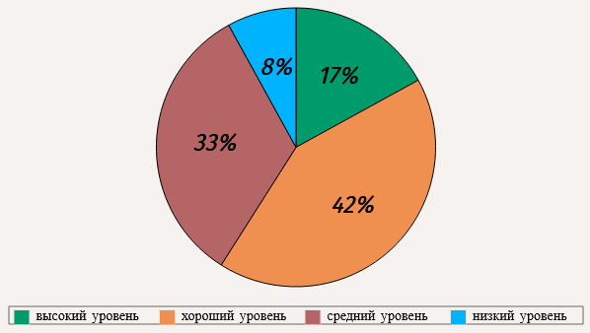
Определение уровня тревожности
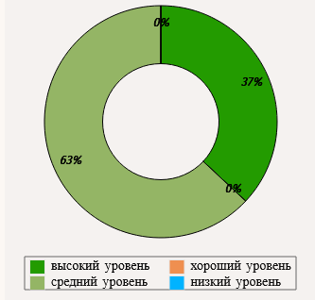
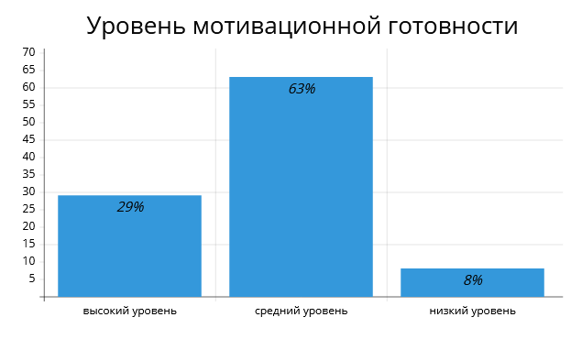
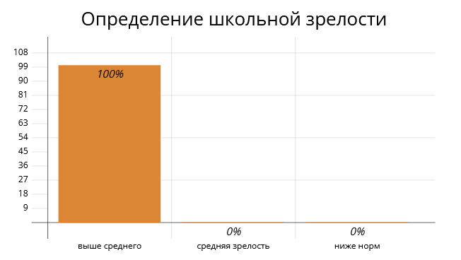
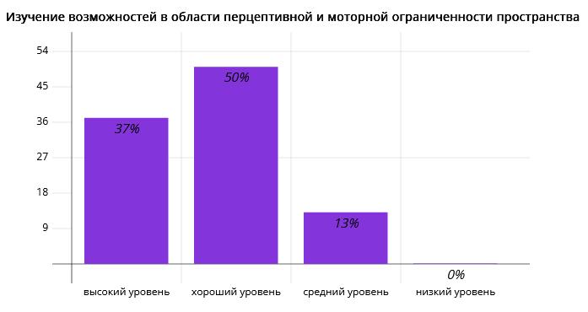
Определение эмоционального состояния
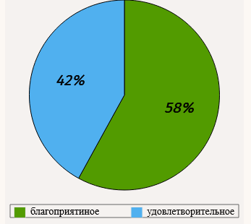
Показатели мониторинга готовности к школьному обучению достаточно высокие. Наилучшие показатели в сфере развития эмоционально-волевых качеств. Заметные улучшения произошли в развитии мелкой моторики и графических навыков. Уровень развития основных познавательных навыков также высок. Все выпускники достаточно хорошо подготовлены к обучению в школе. Но остается еще актуальной проблема формирования учебной мотивации у детей с достаточно высоким уровнем интеллектуального развития. По данной проблеме с родителями выпускников была проведена просветителько-консультативная работа.
Таким образом, большинство воспитанников подготовительных групп готовы к обучению в школе и имеют достаточный уровень развития познавательных психических процессов. Обладают достаточным уровнем учебной мотивации.
Успешная организация образовательного процесса в ДОУ, занятия в кружках и секциях позволяют воспитанникам принимать участие в городских, республиканских, всероссийских и международных фестивалях, акциях и конкурсах, где дети показывают хорошие результаты:

Муниципальный уровень:
- Благотворительная акция «Мыльный бум». Коллективное участие (ГБУ РБ Восточный МЦ «Семья», Грамота)
- Экологическая акция «Живи, ёлочка!-2025», посвященная Году защитника Отечества в России, году поддержки участников СВО и их семей в Республике Башкортостан. Коллективное участие (МБУ ДО СЮН Грамота - 2 место).
- Муниципальный этап конкурса «Эколята – защитники пернатых» в рамках экологической акции «Кормушка 2024 – 2025». Коллективное участие ( МБУ ДО СЮН,Грамота 2 место)
- Акция «БумБатл – 2025», посвящённый «Году Защитника Отечества». Коллективное участие( МБУ ДО СЮН, Грамота 2 место)
- Экологический марафон «Сортируй отходы, сохраняй природу!посвященный 80 –летию Победы в ВОВ и году Защитника Отечества» Коллективное участие. (МБУ ДО СЮН, Грамота II место)
- Эколого – просветительское мероприятие урок Победы - «Птица мира на защите Родины». Коллективное участие (МБУ ДО СЮН, Грамота )
- Выставка авторских кукол « В мире много сказок», танец «Куклы».Коллективное участие.( Историко - краеведческий музей. Грамота).
- Выставка декоративно - прикладного творчества «Рукам – работа, душе – праздник», показ сказки «Теремок». Коллективное участие.(Историко - краеведческий музей. Грамота).
- Выставка «Нам доверена память», посвященное 80–летию Победы в ВОВ, (танец «Встанем», песня «Катюша» ) (МАУ Белорецкая картинная галерея, Благодарность)
- Конкурс выставка К.А. Тимирязева, посвященная году Защитника Отечества в России и Году поддержки участников СВО и их семей в РБ. Коллективное участие. (МБУ ДО СЮН, Грамота)
- Конкурс творческих работ «Как хорошо под мирным небом жить» Муниципального района Белорецкий район РБ, посвященный 80-летию Победы в ВОВ, номинация «Танец Победы» Коллективное участие. (МКУ Управление образования муниципального района Белорецкий район РБ, МАУ ДО центр туризма г. Белорецк, Грамота)
- Дистанционный фестиваль детей - инвалидов «Дорогою добра», номинация «прикладное искусство»Индивидуальное участие (МКУ УО Белорецкий район РБ Диплом 1 место)
- Конкурс творческих, проектных и исследовательских работ «ВМЕСТЕЯРЧЕ»
Индивидуальное участие. (МБУ ДО СЮН, диплом)
- Конкурс детских рисунков «ФИНАНСЫ глазами детей». Индивидуальное участие. (Финансовое управление администрации МР БР РБ, диплом I место)
- Олимпиада «Диалог». Индивидуальное участие. (МКУ Управление образования Белорецкий район, грамота)
- Экологический конкурс «Живи. Ёлочка – 2025г!» номинация «Ёлка на столе! Индивидуальное участие (Южно–Уральский государственный природный заповедник Грамота 2 место)
- Муниципальный конкурс - речёвка - челендж «Семья сокровище души!», номинация «Лучшая авторская речёвка!»Индивидуальное участие (МАДОУ ЦРРЛ№ 31 Грамота 2 место)
- Детский конкурс чтецов «Мы о войне стихами говорим …», посвященный Дню Победы в ВОВ 1941 – 1945 гг., номинация «Индивидуальное чтение» (МКУ Управление образования муниципального района Белорецкий район РБ, МДОБУ детский сад №14 Грамота участника).
- Муниципальная патриотическая военно-спортивная игра «Зарница», посвященная Году Защитника Отечества. Индивидуальное участие. (МДОБУ д/с № 2, Грамота)
- Городская выставка «Была война, была Победа…», приуроченная к 80-летию победы в Великой Отечественной войне Индивидуальное участие. (МАУК «БИКМ», Благодарность)
- Соревнования по спортивному ориентированию, посвященное Дню Республики Башкортостан
- Олимпиада «Диалог». Индивидуальное участие. ( МКУ Управление образования Белорецкий район, Грамота)
- Олимпиада «Муравей». Индивидуальное участие. (МКУ Управление образования Белорецкий район, Грамота)

Республиканский уровень:
- Республиканский конкурс «Живой символ 25». Индивидуальное участие. (Диплом лауреата III степени).
- Экологический конкурс «Живи, Ёлочка – 2025!» Индивидуальное участие. (ЮЖНО – УРАЛЬСКИЙ государственный природный заповедник, Грамота 1,2 место)
- Локальный этап Олимпиады для детей дошкольного возраста «Мы гагаринцы!», по направлению полиолимпиада 2024 – 2025, (Диплом участника)
- Творческий конкурс «Навстречу к звёздам». Индивидуальное участие. (Республиканский педагогический центр «Башконкурс», Диплом II место)
- Творческий конкурс «Вокруг войны за 80 дней, посвященного 80-летию Победы ВОВ, номинация «литературное творчество». Индивидуальное участие. (Республиканский педагогический центр «Башконкурс», Диплом I место)
- Региональный конкурс «Вокруг войны за 80 дней», номинация песня «Эх, Катюша» Коллективное участие (ГАУ ДПО ИРО РБ, Грамота)
- Региональный конкурс «Вокруг войны за 80 дней», номинация «литературное творчество» Индивидуальное участие (ГАУ ДПО ИРО РБ, Диплом I место)
- Конкурс рисунков «День Победы», посвящённый 80 – летию Победы в ВОВ. Индивидуальное участие. ( ГБУ РБ Восточный МЦ «Семья», Грамота 1 место)
- Республиканский конкурс детского творчества для дошкольников и школьников «Времена года. Весна»-2025. Номинация «Рисунок» Индивидуальное участие. (ИРО РБ, апрель-май, Сертификат участника)
- Общереспубликанская общественная гражданско-патриотическая церемония «Светлая память павших в борьбе против фашизма» (Региональный штаб Движение «Бессметный полк России» в РБ)

Всероссийский уровень:
- ЭКОурок «Береги планету!». Коллективное участие (МБУДОСЮН Сертификат)
- Всероссийский урок «Эколята - молодые защитники природы» Коллективное участие ( МБУДОСЮН Сертификат)
- Всероссийский конкурс «Гордость страны», номинация «творческая работа «Зимушка – зима!» Индивидуальное участие (Всероссийское творческое объединение «Гордость страны» Диплом 1 степени)
- Всероссийская познавательная онлайн – викторина, посвященная дню леса «Край загадок и чудес».Индивидуальное участие (Всероссийское комитет «Развитие творческого потенциала детей и молодёжи» Диплом)
- Всероссийский творческий конкурс, ко Всемирному дню Земли, «Сохраним планету». Индивидуальное участие (Всероссийский комитет «Развитие творческого потенциала детей и молодёжи» Диплом)
- Международный конкурс по экологии «Экология России». Коллективное участие. (Экология России, Диплом 1,2 степени)
- Всероссийский конкурс «Великая Победа» к 80-летию ВОВ. Индивидуальное участие. Индивидуальное участие. (Диплом 1 степени)
Вывод: Образовательный процесс в детском саду организован в соответствии с требованиями, предъявляемыми ФГОС ДО и ФОП ДО, и направлен на сохранение и укрепление здоровья воспитанников, предоставление равных возможностей для полноценного развития каждого ребенка.

IV. Оценка организации учебного процесса (воспитательно-образовательного процесса)
В основе образовательного процесса в Детском саду лежит взаимодействие педагогических работников, администрации и родителей. Основными участниками образовательного процесса являются дети, родители, педагоги.
Основные форма организации образовательного процесса:
- совместная деятельность педагогического работника и воспитанников в рамках организованной образовательной деятельности по освоению основной общеобразовательной программы;
- самостоятельная деятельность воспитанников под наблюдением педагогического работника.
Занятия в рамках образовательной деятельности ведутся по подгруппам. Продолжительность занятий соответствует СанПиН 1.2.3685-21 и составляет:
- в группах с детьми от 1,5 до 3 лет — до 10 мин;
- в группах с детьми от 3 до 4 лет — до 15 мин;
- в группах с детьми от 4 до 5 лет — до 20 мин;
- в группах с детьми от 5 до 6 лет — до 25 мин;
- в группах с детьми от 6 до 7 лет — до 30 мин.
Между занятиями в рамках образовательной деятельности предусмотрены перерывы продолжительностью не менее 10 минут.
Основной формой занятия является игра. Образовательная деятельность с детьми строится с учётом индивидуальных особенностей детей и их способностей. Выявление и развитие способностей воспитанников осуществляется в любых формах образовательного процесса.
В Детском саду для решения образовательных задач используются как новые формы организации процесса образования (проектная деятельность, образовательная ситуация, образовательное событие, обогащенные игры детей в центрах активности, проблемно-обучающие ситуации в рамках интеграции образовательных областей и другое), так и традиционных (фронтальные, подгрупповые, индивидуальные занятий).
Занятие рассматривается как дело, занимательное и интересное детям, развивающее их; деятельность, направленная на освоение детьми одной или нескольких образовательных областей, или их интеграцию с использованием разнообразных педагогически обоснованных форм и методов работы, выбор которых осуществляется педагогом.Во исполнение постановления Правительства РФ от 11.10.2023 № 1678 в сентябре2024 года проведен мониторинг информационной-образовательной среды организации. По итогам выявили, что педагоги и обучающиеся обеспечены необходимым оборудованием, а также созданы требуемые условия для реализации ФОП и ОП ДО с помощью электронных средств обучения и цифрового образовательного контента. Обучение воспитанников с использованием ИКТ организуется в группах старше 5лет в соответствии с нормами СП 2.4.3648-20 и СанПиН 1.2.3685-21.
На основании заявлений родителей воспитанники с ОВЗ обучаются по адаптированной общеобразовательной программе для детей с ТНР и по адаптированной общеобразовательной программе для детей с РАС , разработанным с учетом особенностей психофизического развития детей.
Всего обучающихся с ОВЗ -62,ТНР – 57, РАС-5 из них обучаются по АОП - 62
В 2025 году Детский сад посещало 10 воспитанников из семей участников
специальной военной операции (далее – СВО). Работу по их сопровождению организованав соответствии с Алгоритмом, направленным письмом Минпросвещения России от11.08.2023 № АБ-3386/07).Для семей участников СВО в Детском саду
осуществляются меры социальной поддержки в соответствии с Постановлением
Правительства РБ от 22.01.2025 г. №18.
Дополнительно педагог-психолог проводил раз в месяц диагностику состояния воспитанников. Их психологический профиль не потребовал разработки индивидуальной программы психолого-педагогического сопровождения. Однако для поддержания благоприятного психологического климата в Детском саду добавили в рабочую программу воспитания добавили профилактические и просветительские мероприятия.
Для получения образования детьми с ОВЗ и инвалидностью в детском саду создаются необходимые условия в соответствии с рекомендациями ПМПК, а для инвалидов также в соответствии с ИПРА.
Показатели | 2025
Всего обучающихся по программе ООП | 63
Всего обучающихся по программе АООП | 62
Обучающиеся с ТНР | 57
Обучающиеся с РАС | 5
Инвалиды | 6 (сад), 1 (ясли)
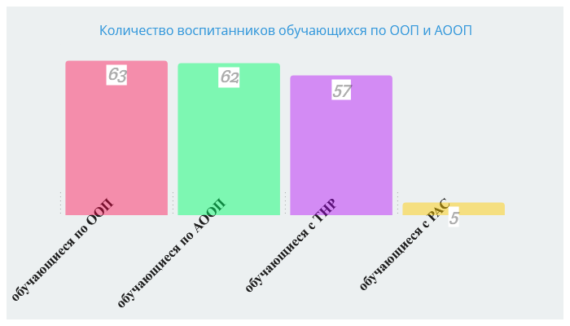
Детский сад реализует программы дополнительного образования в соответствии с Порядком организации и осуществления образовательной деятельности по дополнительным общеобразовательным программам, утвержденным приказом Минпросвещения России от 27.07.2022 № 629. На основании заявлений родителей воспитанники с ОВЗ обучаются по двум адаптированным дополнительным общеобразовательным программам, разработанным с учетом особенностей психофизического развития детей.
V. Оценка качества кадрового обеспечения
Детский сад укомплектован педагогами на 100 процентов согласно штатному расписанию. Всего работают 46 человек. Педагогический коллектив Детского сада насчитывает 25 специалистов. Соотношение воспитанников, приходящихся на 1 взрослого:
- воспитанник/педагоги — 5/1;
- воспитанники/все сотрудники — 3/1.
Диаграмма с характеристиками кадрового состава Детского сада
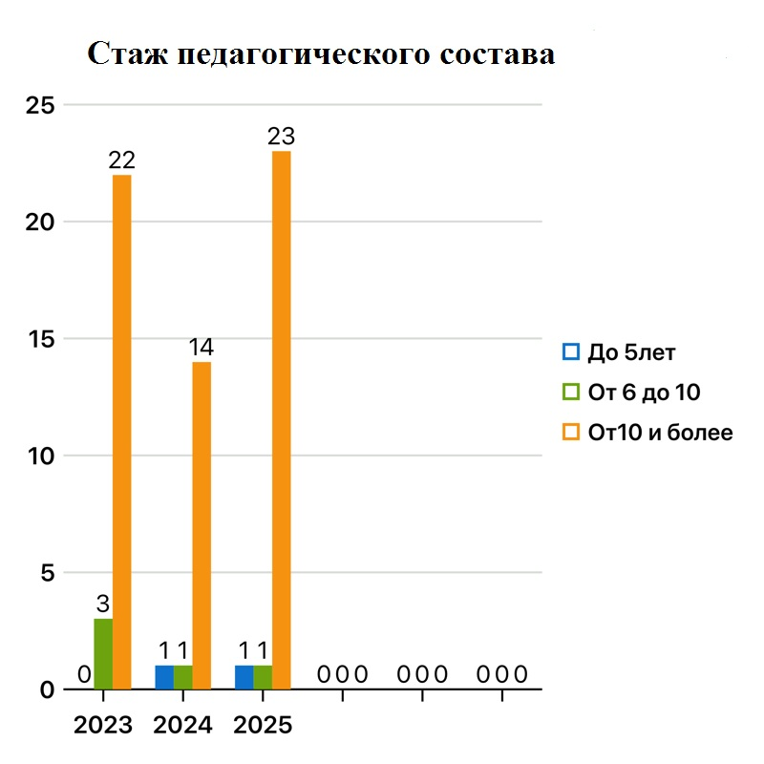
За 2025 год педагогические работники прошли аттестацию и получили:
- высшую квалификационную категорию – 9 воспитателей
- первую квалификационную категорию — 1 воспитатель.
Курсы повышения квалификации в 2025 году прошли 15 педагогов Детского сада. На 2025/2026 учебный год составили графики повышения квалификации педагогических работников с учетом части 5.2 статьи 47 Федерального закона от 29.12.2012 № 273-ФЗ.
В 2025 году приняли на работу одного студента, обучающегося по образовательным программам среднего профессионального образования по специальностям, входящим в укрупненную группу специальностей «Образование и педагогические науки», на должности воспитателей. Это позволило «закрыть» имеющеюся вакантную должность в штатном расписании, перераспределить нагрузку педагогов и понизить средний возраст работников.
Для успешной адаптации студента был назначен наставник из числа опытных педагогов. Разработан план работы наставничества в рамках региональной целевой модели наставничества.
Педагоги постоянно повышают свой профессиональный уровень, эффективно участвуют в работе методических объединений, знакомятся с опытом работы своих коллег и других дошкольных учреждений, а также саморазвиваются. Все это в комплексе дает хороший результат в организации педагогической деятельности и улучшении качества образования и воспитания дошкольников.
В 2025 году педагоги Детского сада приняли участие в мероприятиях на муниципальном уровне:
- Муниципальный семинар по ознакомлению с малой Родиной «История г. Белорецка в годы ВОВ 1941-1945 в работе с детьми дошкольного возраста» (Музей БМК г. Белорецк, организатор: МДОБУ детский сад № 15 г. Белорецк, представлен интерактивный плакат: «История в лицах»)
- Городская выставка «Была война, была Победа…», приуроченная к 80-летию победы в Великой Отечественной войне (МАУК «БИКМ», Благодарность)
- Муниципальный семинар «Успешные практики организации развивающей предметно-пространственной среды для детей с ОВЗ различных нозологических направлений в соответствии с рекомендациями Минпросвещения РФ по формированию инфраструктуры ДОО» ( МАДОУ № 44) Дыхательный тренажер «Боулинг».
- Участие в выездном совещании «Безопасность детства», представлены пособия и дидактические игры по направлениям: ПДД, пожарная безопасность, охрана безопасной жизнедеятельности (МОБУ СОШ № 8 г. Белорецк)
- В рамках РГМО учителей-логопедов практический день «Развитие дыхания у дошкольников с ТНР в практике учителя-логопеда», МДОБУ д/с № 19)
- Участие в муниципальном рейтинге в мероприятиях естественно-научной направленности 2024-2025 учебного года среди дошкольных учреждений ( МКУ БР РБ, Грамота 2 место)
- Муниципальный семинар по теме: «Формирование субъектной позиции детей дошкольного возраста в процессе освоения предметно-игровой среды» (МДОБУ д/с № 1 «Тополёк» село Железнодорожный, 16.01.2025) Рамки-определители в познавательно-исследовательской деятельности детей»
- Городская выставка «Была война, была Победа…», приуроченная к 80-летию победы в Великой Отечественной войне (МАУК «БИКМ», 30.01. 2025, Благодарность)
- В рамках РГМО учителей-логопедов практический день «Использование игр и упражнений по развитию дыхания у дошкольников с ОНР в практике учителя-логопеда» (МДОБУ д/с № 19, 16.04.2025)
- Участие в муниципальном рейтинге в мероприятиях естественно-научной направленности 2024-2025 учебного года среди дошкольных учреждений (МКУ БР РБ, Грамота 2 место)
- Семинар – практикум «Использование современного оборудования на физкультурных занятиях в ДОО», игровые пособия «Спортивная речь» (МКУ Управление образования МДОБУ д/с Nº1)
- Семинар «Формирование инфраструктуры ДОО и комплектация учебно - методических материалов в целях реализации ФГОС ДО ФАСП ДО»(МКУ Управления образования МДОБУ д/с №44)
Республиканский уровень:
- Большой этнографический диктант – 2025г.
- Международная историческая акция «Диктант победы», приуроченная к 80 - летию Победы
Всероссийский уровень:
- Практикум «Игровая терапия как эффективный инструмент коррекции аутизма» (Онлайн – школа для педагогов «Педагог УМ»)
- Вебинар «Как научить ребёнка читать за 3 дня» (Онлайн – школа для педагогов «Педагог УМ»)
Международный уровень:
- Международный исторический «Диктант Победы», на тему событий ВОВ
(Музей ПОБЕДЫ РФ)
- Международный вебинар «Календарно-тематический план в дошкольном образовании: основные содержательные ориентиры» (Международная педагогическая академия дошкольного образования» Диплом)
- Международный вебинар «Нейросети в работе педагога» (Образовательный центр On-skills.ru)
Педагогические работники активно публикуют свои авторские методические разработки в СМИ и на образовательных порталах, что способствует распространению педагогического опыта и повышению профессионального имиджа детского сада. Педагогами были размещены публикации:
- Игра для детей дошкольного возраста - нейроигра "Зима"
https://infourok.ru/igra-dlya-detej-doshkolnogo-vozrasta-nejroigra-zima-7469079.html
- Дыхательный тренажер «Накорми животных» (1 часть)
https://infourok.ru/dyhatelnyj-trenazher-nakormi-zhivotnyh-7852611.html
- Дыхательный тренажер «Накорми животных» (2 часть)
https://infourok.ru/dyhatelnyj-trenazher-nakormi-zhivotnyh-7852613.html
- «Правила работы со скороговорками»https://nsportal.ru/
- Консультация для родителей подготовительной логопедической группы: «Поговорим о связной речи…»https://nsportal.ru/
- Логопедическое занятие в подготовительной группе «Буратино идет в школу»https://nsportal.ru/
- Статья «Использование разных видов продуктивной деятельности в коррекционной работе ДОУ» https://nsportal.ru/detskiy-sad/korrektsionnaya-pedagogika/2025/05/24/ispolzovanie-raznyh-vidov-produktivnoy
- Конспект спортивного развлечения «Славные защитники!» подготовительная группа.
https://beloretskroo.bashkortostan.ru/documents/other/611792/
- Методическая разработка «Эколята-друзья пернатых»
https://infourok.ru/vserossijskij-konkurs-igrushek-kormushek-ekolyata-druzya-pernatyh-7542747.html
- Статья «Использование рамок-определителей в работе с детьми с нарушением речи»https://belajarjech.nethouse.ru/articles/ispolzovanie-ramok-opredelitelei-v-rabote-s-detmi-s-narusheniiam
- Статья «Коррекционная работа в продуктивных видах деятельности».
https://belajarjech.nethouse.ru/articles/korrektsionnaia-rabota-v-produktivnykh-vidakh-deiatelnosti
- Сценарий зимнего развлечения для детей «18 января - Всемирный день Снеговика»https://kopilkaurokov.ru
Вывод: в МДОБУ созданы кадровые условия, обеспечивающие качественную реализацию образовательной программы в соответствии с требованиями ФГОС ДО, ФОП ДО и ФАОП ДО. В учреждении созданы условия для непрерывного профессионального развития педагогических работников через систему методических мероприятий в ДОУ. Педагоги МДОБУ зарекомендовали себя, как инициативный, творческий коллектив, умеющий найти индивидуальный подход каждому ребенку, помочь раскрыть и развить его способности. Таким образом, система педагогического сопровождения педагогов, уровень профессиональной подготовленности и мастерства, их творческий потенциал, стремление к повышению своего теоретического уровня, позволяют педагогам создать комфортные условия в группах, грамотно и успешно строить педагогический процесс

VI. Оценка учебно-методического и библиотечно-информационного обеспечения
В Детском саду библиотека является составной частью методической службы.
Библиотечный фонд располагается в методическом кабинете, кабинетах специалистов, групповых ячейках Детского сада. Библиотечный фонд представлен методической литературой по всем образовательным областям ОП ДО, детской художественной литературой, периодическими изданиями, а также другими информационными ресурсами на различных электронных носителях. В каждой возрастной группе имеется банк необходимых учебно-методических пособий, рекомендованных для планирования воспитательно-образовательной работы в соответствии с обязательной частью ОП ДО.
Оборудование и оснащение методического кабинета достаточно для реализации образовательных программ. В методическом кабинете созданы условия для возможности организации совместной деятельности педагогов.
Информационное обеспечение Детского сада включает:
- информационно-телекоммуникационное оборудование — в 2025 году пополнилось 5 ноутбуками, 2 принтерами, 1 проектором мультимедиа, 1 интерактивной доской
- программное обеспечение — позволяет работать с текстовыми редакторами, интернет-ресурсами, фото-, видеоматериалами, графическими редакторами.
В Детском саду учебно-методическое и информационное обеспечение достаточное для организации образовательной деятельности и эффективной реализации образовательных программ.
Во исполнение требований распоряжения Правительства РФ от 28.04.2023 № 1105-р и пункта 1.4 Комплексного плана Президента РФ от 30.12.2023 № Пр-2610 в Детском саду проведен мониторинг библиотечного фонда с целью выявления и изъятия изданий, содержащих информацию террористического, экстремистского и деструктивного характера, в том числе фальсифицирующую историю России на всех этапах ее становления и развития и дискредитирующую ее политику. По итогу мониторинга такие издания не выявлены.
VII. Оценка материально-технической базы
Для осуществления воспитательно-образовательного процесса в ДОУ созданы
материально-технические условия: здания детского сада построены по типовому проекту, оборудованы системами холодного и горячего водоснабжения, канализацией. Отопление и вентиляция установлены в соответствии с санитарно-эпидемиологическими правилами и нормативами. Материально-технические условия, созданные в учреждении, соответствуют требованиям безопасности. В ДОУ имеется система видеонаблюдения (10 видеокамер, 2монитора). Здание детского сада оборудовано современной пожарно-охранной сигнализацией и тревожной кнопкой, что позволяет оперативно вызвать наряд охраны в случае чрезвычайной ситуации. В дневное время организована физическая охрана объекта. В ночное время здание охраняется комплексом технических средств охраны. Обеспечение условий безопасности в ДОУ выполняется согласно локальным нормативно-правовым документам. Имеются планы эвакуации.
Территория по всему периметру ограждена забором.
В каждой возрастной группе МДОБУ созданы условия для самостоятельного активного и целенаправленного действия детей во всех видах деятельности: игровой, двигательной, изобразительной, театрализованной, конструктивной и т.д. Расположение мебели, игрового и другого оборудования отвечает требованиям техники безопасности, санитарно-гигиеническим нормам, принципам функционального комфорта, позволяет детям свободно перемещаться.
Содержание предметно-пространственной среды периодически изменяется, варьируется, постоянно обогащается с ориентацией на поддержание интереса детей, на обеспечение «зоны ближайшего развития, на индивидуальные возможности детей. Созданы условия для физического воспитания детей с наличием авторских пособий, тренажеров, спортивного оборудования.
В ДОУ в двух зданиях ( здание для детей раннего возраста и здание для детей дошкольного возраста) сформирована материально-техническая база для реализации образовательных программ, жизнеобеспечения и развития детей. В ДОУ оборудованы помещения:
• групповые помещения — 9;
• кабинет заведующего — 1;
• методический кабинет — 2;
• музыкальный зал — 1;
• пищеблок — 2;
• прачечная — 1;
• медицинский кабинет — 1;

Назначение | Функциональное использование | Оборудование
Музыкальный зал | Для проведения музыкальных занятий, праздников, развлечений. | Пианино, музыкальный центр, телевизор, магнитофон, видеомагнитофон, наборы народных музыкальных инструментов, фонотека, нотный материал, библиотека методической литературы по всем разделам программы, костюмы, аудиокассеты, портреты композиторов.
Кабинеты учителей логопедов | Проведение диагностики и коррекции развития детей, индивидуальные занятия с детьми по коррекции нарушений речи. | Проведение диагностики и коррекции развития детей, индивидуальные занятия с детьми по коррекции нарушений речи. Диагностический материал для обследования речи, разнообразные дидактические игры для развития речи дошкольников, (наглядный и демонстрационный материалы), дидактические материалы для ведения коррекционной работы с детьми.
Медицинский блок | Для проведения осмотра детей врачом, осуществления прививок, антропометрии. | Материал по санитарно-просветительской, лечебно-профилактической работе. Медицинский материал для оказания первой мед.помощи и проведения прививок.

Вывод: Материально-техническое состояние ДОУ и территории соответствует действующим санитарным требованиям к устройству, содержанию и организации режима работы в дошкольных организациях, правилам пожарной безопасности, требованиям охраны труда
VIII. Оценка функционирования внутренней системы оценки качества образования
В ДОУ утверждено положение о внутренней системе оценки качества образования. Мониторингкачества образовательной деятельности в 2025 году показал хорошую работу педагогического коллектива по всем показателям.
Систему качества дошкольного образования мы рассматриваем как систему контроля внутри ДОО, которая включает в себя интегративные составляющие:
- качество методической работы;
- качество воспитательно-образовательного процесса;
- качество взаимодействия или сотрудничества с родителями; - качество работы с педагогическими кадрами;
- качество предметно-пространственной среды.
С целью повышения эффективности образовательной деятельности применяем педагогический мониторинг, который дает качественную и своевременную информацию, необходимо для принятия управленческих решений. В учреждении выстроена четкая система методического контроля и анализа результативности воспитательно-образовательного процесса по всем направлениям развития дошкольника и функционирования ДОО в целом. Заведующим ДОО осуществляется
мониторинг качества образования и социологический мониторинг- сбор информации для формирования социального заказа системы ДОО и его выполнение; мониторинг кадрового обеспечения и материально-технического обеспечения, создание условий в ДОО.
Старший воспитатель - осуществляет педагогический мониторинг, качество образовательного процесса.
Система контроля представлена такими видами: тематический, предварительный, оперативный.
Тематический контроль - по годовым задачам, берется одно направление деятельности.
Оперативный контроль - регулирование деятельности педагогов в текущем режиме для выявления небольших сбоев.
Предупредительный, сравнительный - предполагает быстрое и немедленное исправление и реагирование, осуществляет мониторинг заведующая ДОО, старшие воспитатели, педагог-психолог, учителя-логопеды, медперсонал. По результатам контроля составляется аналитическая справка оцениваются результаты деятельности педагогов, разрабатываются рекомендации ,составляются отчеты по результатам диагностики, производится сравнительный анализ. В организации также используются такие интерактивные формы контроля как самоанализ, взаимоанализ, как высшая форма самоконтроля (оценка РППС, ООД и др.). Уровень состояния управления ДОО оценивается как достаточный. Все виды контроля прослеживаются в технологической карте контроля.
Результаты мониторинга позволяют получить объективную информации для выявления сильных и слабых сторон учреждения, что легло в основу принятия управленческих решений по совершенствованию качества дошкольного образования в детском сад

Результаты анализа показателей деятельности организации
Данные приведены по состоянию на 30.12.2025.
Показатели | Единица  измерения | Количество
Образовательная деятельность
Общее количество воспитанников, которые обучаются по программе дошкольного образования  в том числе обучающиеся: | человек | 125
в режиме полного дня (8–12 часов) | человек | 125
в режиме кратковременного пребывания (3–5 часов) | человек | 0
в семейной дошкольной группе | человек | 0
по форме семейного образования с психолого-педагогическим сопровождением, которое организует Детский сад | человек | 0
Общее количество воспитанников в возрасте до трех лет | человек | 56
Общее количество воспитанников в возрасте от трех до восьми лет | человек | 69
Количество (удельный вес) детей от общей численности  воспитанников, которые получают услуги присмотра и ухода, в том числе в группах: | человек  (процент)
8—12-часового пребывания | человек  (процент) | 125 (100%)
12—14-часового пребывания | человек  (процент) | 0 (0%)
круглосуточного пребывания | человек  (процент) | 0 (0%)
Численность (удельный вес) воспитанников с ОВЗ от общей численности воспитанников, которые получают услуги: | человек  (процент)
по коррекции недостатков физического, психического развития | человек  (процент) | 62(49,6%)
обучению по образовательной программе дошкольного  образования | человек  (процент) | 63(50,4%)
присмотру и уходу | человек  (процент) | 0 (0%)
Средний показатель пропущенных по болезни дней на одного воспитанника | день | 20,67≈21
Общая численность педработников, в том числе количество педработников: | человек | 25
с высшим образованием | человек | 15
высшим образованием педагогической направленности (профиля) | человек | 15
средним профессиональным образованием | человек | 10
средним профессиональным образованием педагогической направленности (профиля) | человек | 10
Количество (удельный вес численности) педагогических работников, которым по результатам аттестации присвоена квалификационная категория, в общей численности педагогических работников, в том числе: | человек  (процент) | 25 (100%)
с высшей | человек  (процент) | 19 (76%)
первой | человек  (процент) | 6 (24%)
Количество (удельный вес численности) педагогических работников в общей численности педагогических работников, педагогический стаж работы которых составляет: | человек  (процент)
до 5 лет | человек  (процент) | 1 (4%)
больше 30 лет | человек  (процент) | 13 (52%)
Количество (удельный вес численности) педагогических работников в общей численности педагогических работников в возрасте: | человек  (процент)
до 30 лет | человек  (процент) | 3 (12%)
от 55 лет | человек  (процент) | 19 (76%)
Численность (удельный вес) педагогических и административно-хозяйственных работников, которые за последние 5 лет прошли повышение квалификации или профессиональную переподготовку, от общей численности таких работников | человек  (процент) | -
Численность (удельный вес) педагогических и административно-хозяйственных работников, которые прошли повышение квалификации по применению в образовательном процессе ФГОС, от общей численности таких работников | человек  (процент) | 27 (100%)
Соотношение «педагогический работник/воспитанник» | человек/чело  век | 1/5
Наличие в Детском саду: | да/нет
музыкального руководителя | да/нет | да
инструктора по физической культуре | да/нет | да
учителя-логопеда | да/нет | да
логопеда | да/нет | да
учителя-дефектолога | да/нет | да
педагога-психолога | да/нет | да
Инфраструктура
Общая площадь помещений, в которых осуществляется  образовательная деятельность, в расчете на одного воспитанника | кв. м | 8,9
Площадь помещений для дополнительных видов деятельности воспитанников | кв. м | 975
Наличие в Детском саду: | да/нет
физкультурного зала | да/нет | да
музыкального зала | да/нет | да
прогулочных площадок, которые оснащены так, чтобы обеспечить потребность воспитанников в физической активности и игровой деятельности на улице | да/нет | да
Анализ показателей указывает на то, что Детский сад имеет достаточную инфраструктуру, которая соответствует требованиям СП 2.4.3648-20 «Санитарно-эпидемиологические требования к организациям воспитания и обучения, отдыха и оздоровления детей и молодежи» и позволяет реализовывать образовательные программы в полном объеме в соответствии с ФГОС ДО и ФОП ДО.
Детский сад укомплектован достаточным количеством педагогических и иных работников, которые имеют высокую квалификацию и регулярно проходят повышение квалификации, что обеспечивает результативность образовательной деятельности.

